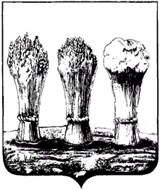

ПЕНЗЕНСКАЯ ГОРОДСКАЯ ДУМА
_______________________________________________________________

РЕШЕНИЕ
25.03.2016 № 395-20/6

Отчёт о деятельности Управления
культуры города Пензы за 2015 год

Заслушав и обсудив отчёт о деятельности Управления культуры города Пензы за 2015 год, на основании ст. 22 Устава города Пензы,

Пензенская городская Дума решила:

1. Отчёт о деятельности Управления культуры города Пензы за 2015 год принять к сведению.
2. Рекомендовать Управлению культуры города Пензы (В.А. Фейгина):
1) активизировать работу подведомственных муниципальных учреждений по привлечению внебюджетных средств в отрасль культуры и увеличению плана по доходам от иной приносящей доход деятельности;
2) в 2016 году в «Год кино» организовать мероприятия в муниципальных учреждениях города Пензы по популяризации отечественного кино.
3. Снять с контроля решение Пензенской городской Думы от 20.02.2015 № 84-6/6 «Отчёт о деятельности Управления культуры города Пензы за 2014 год».

Глава города В.П. Савельев

